

UNIVERSIDAD TECNOLÓGICA DE PANAMÁ
FACULTAD DE INGENIERÍA EN SISTEMAS COMPUTACIONALES
LICENCIATURA EN DESARROLLO Y GESTIÓN DE SOFTWARE
DESARROLLO DE SOFTWARE VII

PROYECTO:
9 PROBLEMAS CORTOS

PROFESORA:
IRINA FONG

INTEGRANTES:
JOSE BARAHONA, 8-939-51
SHIRLEY WEN, 8-957-1526

GRUPO:
1GS133

I SEMESTRE 2026

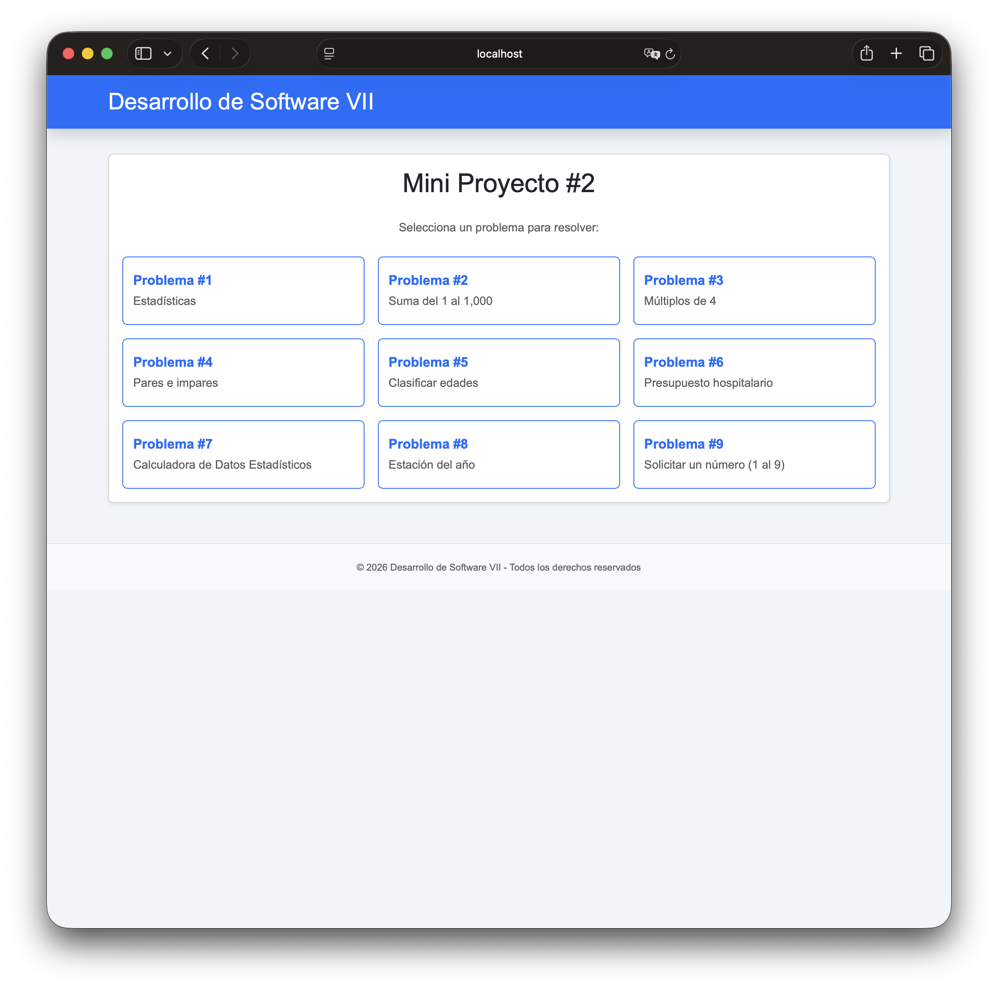

Problema #1 — Estadísticas de 5 números

Objetivo
Recibe 5 números positivos ingresados por el usuario y calcula: la media aritmética, la desviación estándar muestral, el valor mínimo y el valor máximo.

Estructura del archivo
El archivo problema1.php se divide en dos bloques principales:
- Bloque PHP (lógica): validación de la entrada y cálculo de estadísticas.
- Bloque HTML+PHP (vista): formulario y tabla de resultados.

Flujo lógico

1. Inicialización de variables
Se declaran tres variables: $errores (arreglo vacío para acumular mensajes de error), $numeros (arreglo vacío que recibirá los valores válidos) y $resultados (null hasta que el formulario sea procesado con éxito).

2. Procesamiento del formulario
Se comprueba si la petición HTTP es POST. De ser así, un bucle for recorre del 1 al 5 leyendo los campos num1…num5 del arreglo $_POST. Cada valor es enviado a Utilidades::validarNumero(), que retorna null si el dato no es un número positivo. En ese caso se agrega un mensaje al arreglo $errores.

3. Cálculo de resultados
Si el arreglo $errores está vacío (todos los valores son válidos) se construye el arreglo $resultados con cinco entradas:
- 'numeros' → copia del arreglo $numeros.
- 'media' → resultado de Utilidades::calcularMedia().
- 'desv' → resultado de Utilidades::calcularDesviacion() (desviación muestral, divide entre n−1).
- 'minimo' → función nativa min().
- 'maximo' → función nativa max().

4. Vista — Formulario
Un bucle PHP for genera dinámicamente los cinco campos <input> con sus nombres num1…num5 y preserva el valor anterior (si lo había) usando htmlspecialchars() sobre $_POST.

5. Vista — Errores y Resultados
Si hay errores se muestran en un bloque div.error. Si $resultados no es null se muestra una tabla HTML con los cinco valores formateados con number_format().

Estructuras de control utilizadas
Estructura | Propósito
for ($i = 1; $i <= 5; $i++) | Recorrer los 5 campos del formulario.
if / else | Comprobar si la validación falló o fue exitosa.
if (empty($errores)) | Solo calcular resultados cuando no hay errores.
foreach (bloque HTML) | Iterar el arreglo $errores para mostrar cada mensaje.

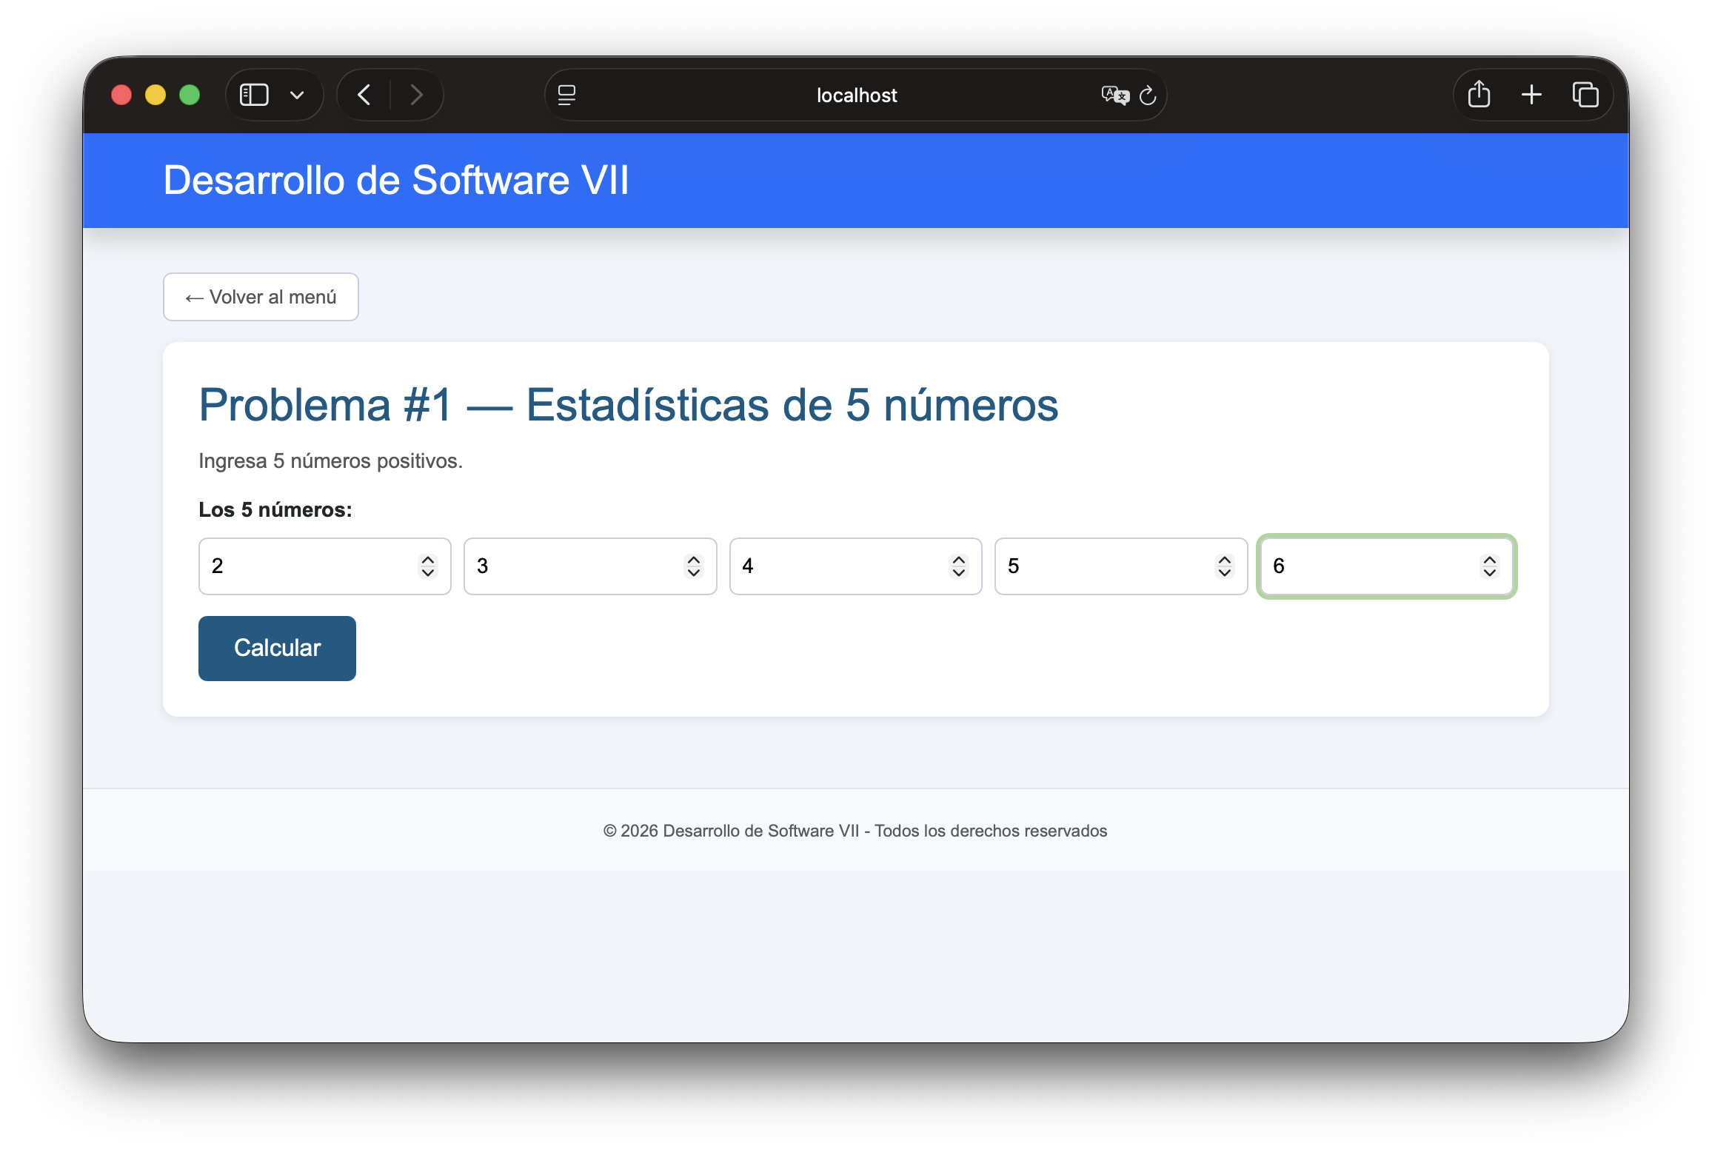
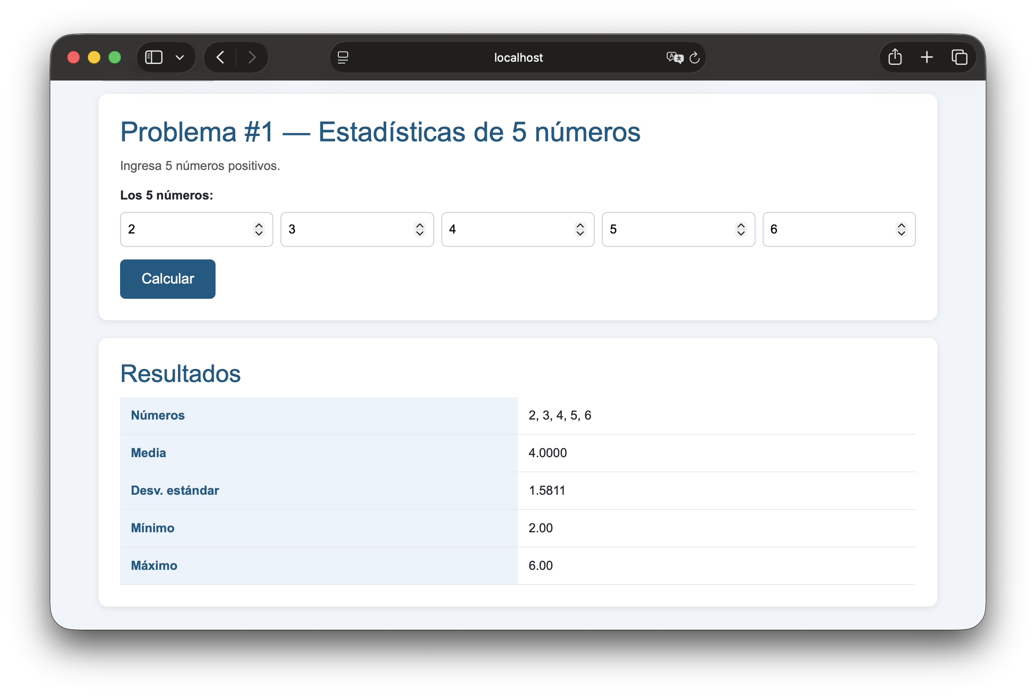

Problema #2 — Suma del 1 al 1,000

Objetivo
Calcular la suma de todos los números enteros del 1 al 1,000 usando un bucle for.

Estructura del archivo
Este es el problema más simple del proyecto: no tiene formulario ni interacción con el usuario. Todo el procesamiento ocurre en el bloque PHP inicial y el resultado se muestra de forma estática en una tabla.

Flujo lógico

1. Inicialización
La variable $suma se inicializa en 0.

2. Bucle acumulador
Un bucle for itera desde $i = 1 hasta $i <= 1000, incrementando de uno en uno. En cada iteración se suma el valor de $i a $suma usando el operador +=.

3. Vista
Se muestra una tabla de tres filas: el rango (1 al 1,000), la estructura del bucle usada y el resultado formateado con number_format($suma). El resultado correcto es 500,500.

Estructuras de control utilizadas
Estructura | Propósito
for ($i = 1; $i <= 1000; $i++) | Acumular la suma de 1 a 1,000.

Nota matemática
La suma de los n primeros números naturales es n·(n+1)/2. Para n = 1,000 el resultado es 1,000 × 1,001 / 2 = 500,500. El código llega al mismo resultado mediante fuerza bruta (iteración), lo que sirve como demostración práctica del bucle for.
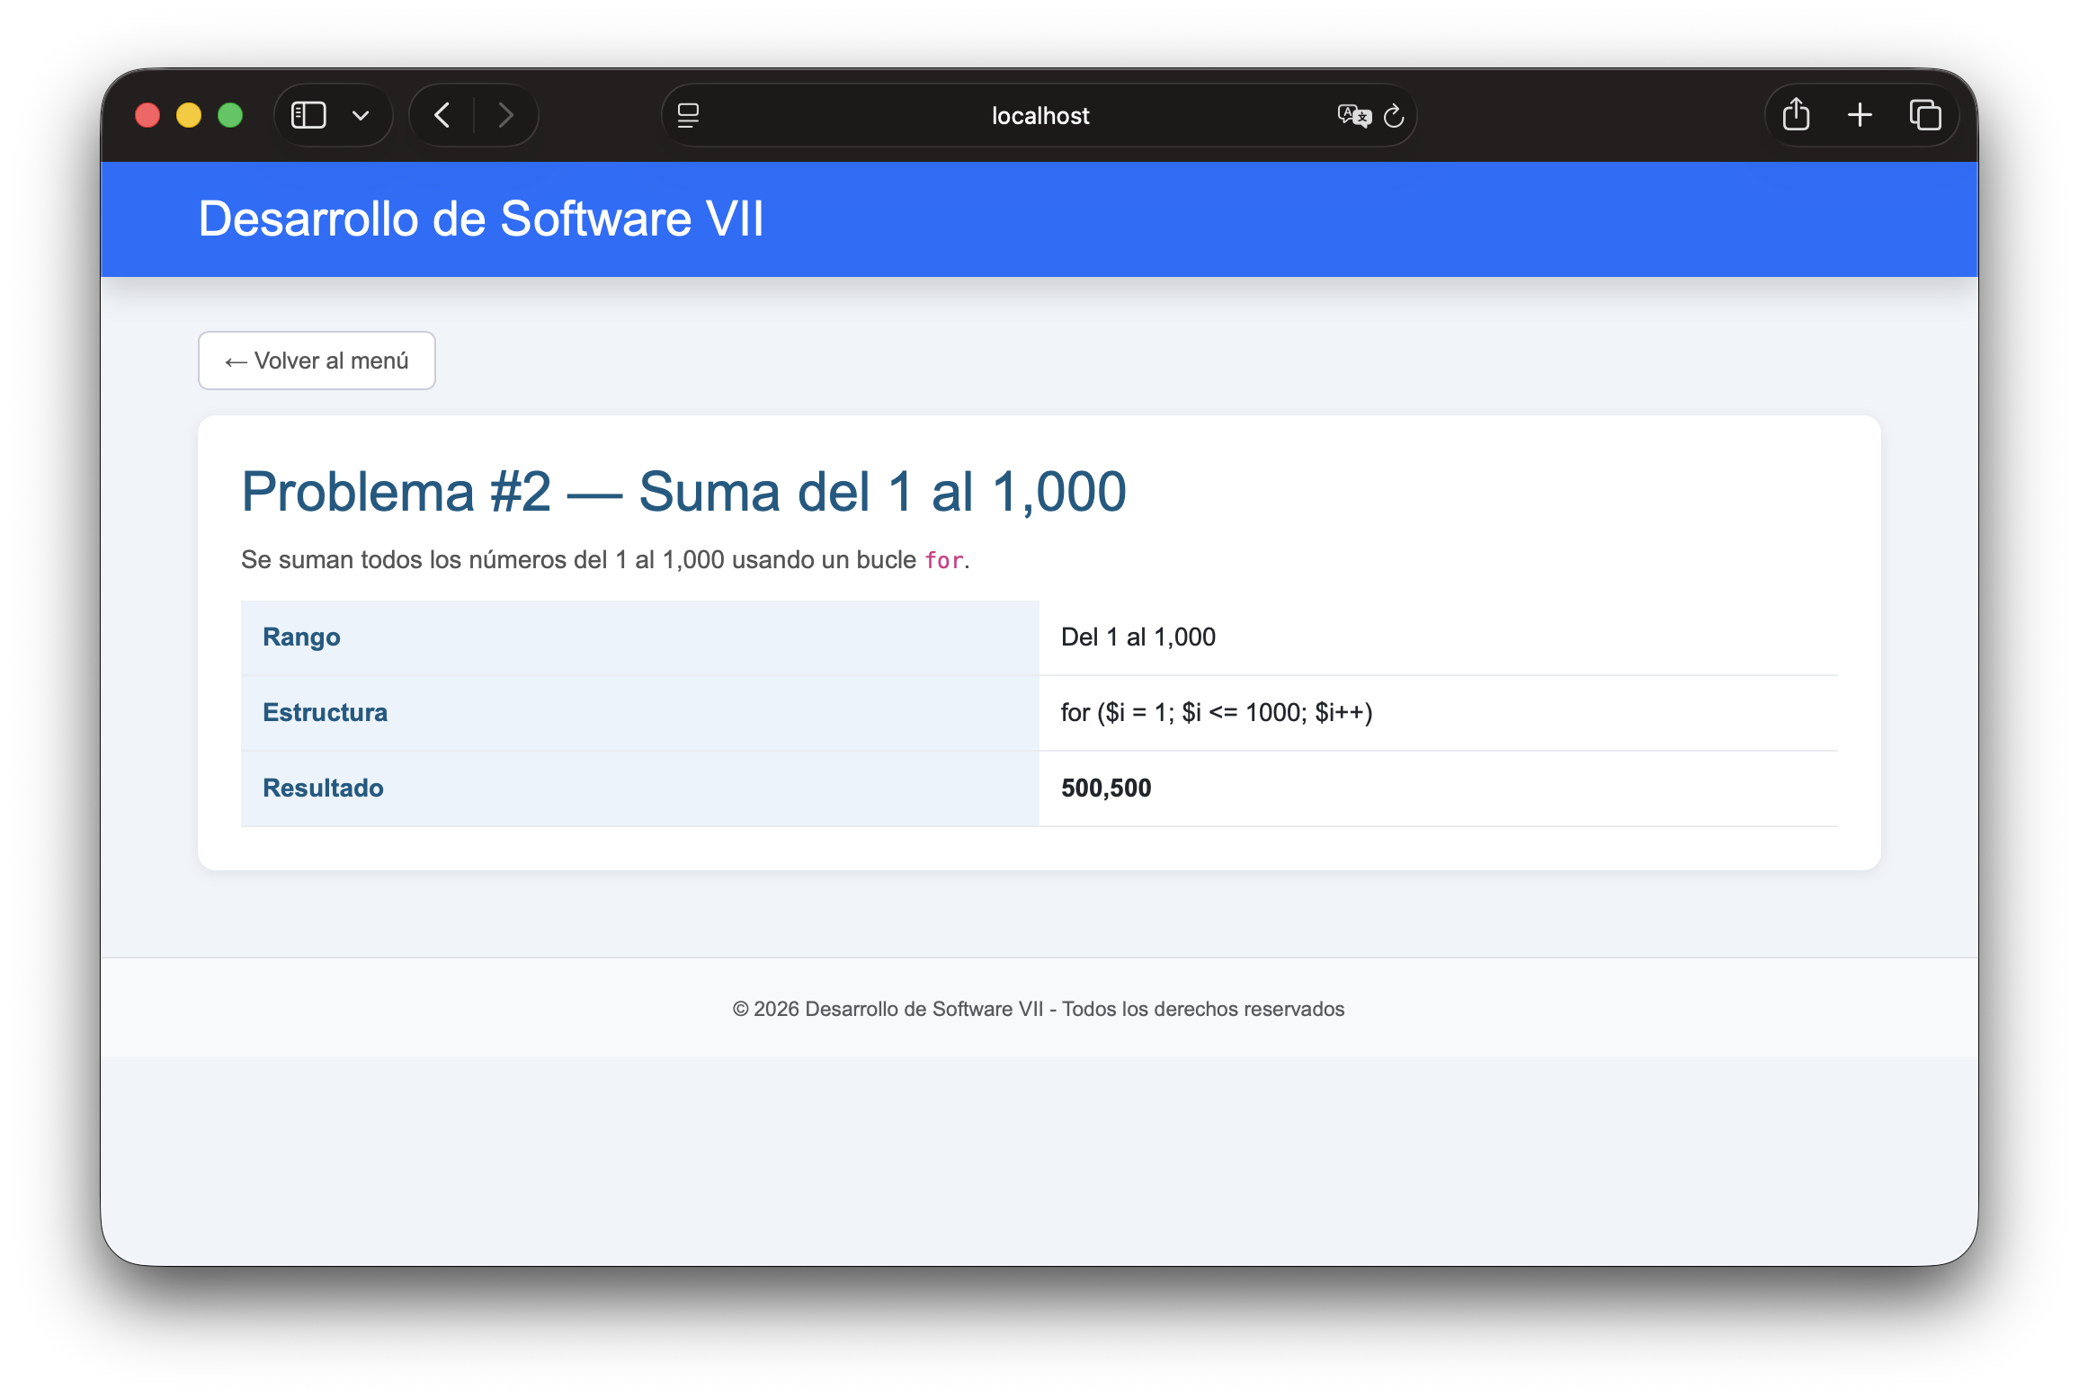

Problema #3 — N primeros múltiplos de 4

Objetivo
El usuario ingresa un número entero N (entre 1 y 500) y el programa muestra los primeros N múltiplos de 4: 4, 8, 12, …, 4·N.

Estructura del archivo
Sigue el mismo patrón PRG (Post/Redirect/Get) del proyecto: bloque PHP de lógica al inicio, seguido por el HTML del formulario y el bloque condicional de resultados.

Flujo lógico

1. Inicialización
$errores = [], $multiplos = [], $n = null.

2. Validación del input
Se usa filter_var con FILTER_VALIDATE_INT y las opciones min_range = 1 y max_range = 500 para garantizar que el valor sea un entero dentro del rango permitido. Si la validación falla, $n queda como false y se agrega un mensaje de error.

3. Generación de múltiplos
Si $n es válido, un bucle for itera desde $i = 1 hasta $n. En cada paso calcula $resultado = 4 * $i. Antes de guardarlo verifica que el valor no supere PHP_INT_MAX (protección contra desbordamiento de enteros), y si lo supera detiene el bucle con break y registra el error.

4. Vista
Cada múltiplo se muestra como un elemento <span class="badge"> con la expresión "4 × k = resultado". El índice $i del foreach se usa para calcular el factor (i + 1).

Estructuras de control utilizadas
Estructura | Propósito
if ($_SERVER["REQUEST_METHOD"] === "POST") | Detectar envío del formulario.
filter_var con FILTER_VALIDATE_INT | Validar rango del entero ingresado.
for ($i = 1; $i <= $n; $i++) | Generar los N múltiplos.
if ($resultado > PHP_INT_MAX) | Protección contra desbordamiento.
foreach ($multiplos as $i => $m) | Renderizar cada múltiplo como badge.

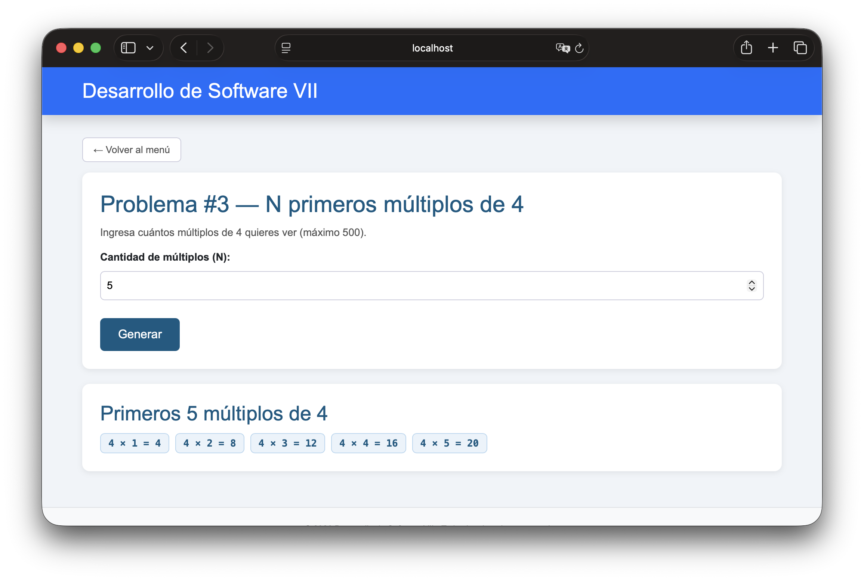

Problema #4 — Suma de pares e impares del 1 al 200

Objetivo
Calcular por separado la suma de los números pares y la suma de los números impares comprendidos entre 1 y 200, mostrando también la suma total.

Estructura del archivo
No tiene formulario: el cálculo se realiza de forma automática al cargar la página. Toda la lógica se ejecuta en el bloque PHP inicial y el resultado se muestra en una tabla.

Flujo lógico

1. Inicialización
$sumaPar = 0 y $sumaImpar = 0.

2. Bucle + switch
Un bucle for recorre los números del 1 al 200. Dentro del bucle se usa switch sobre el resultado de $i % 2 (operador módulo):
- case 0 (residuo 0): el número es par → se suma a $sumaPar.
- default (residuo 1): el número es impar → se suma a $sumaImpar.

3. Vista
Una tabla muestra: suma de pares, suma de impares y suma total ($sumaPar + $sumaImpar). Los valores se formatean con number_format().

Estructuras de control utilizadas
Estructura | Propósito
for ($i = 1; $i <= 200; $i++) | Recorrer todos los números del rango.
switch ($i % 2) | Separar pares e impares por el residuo de la división.
case 0 / default | Acumular en la variable correspondiente.

Resultados esperados
Concepto | Valor
Suma de pares (2+4+…+200) | 10,100
Suma de impares (1+3+…+199) | 10,000
Suma total | 20,100

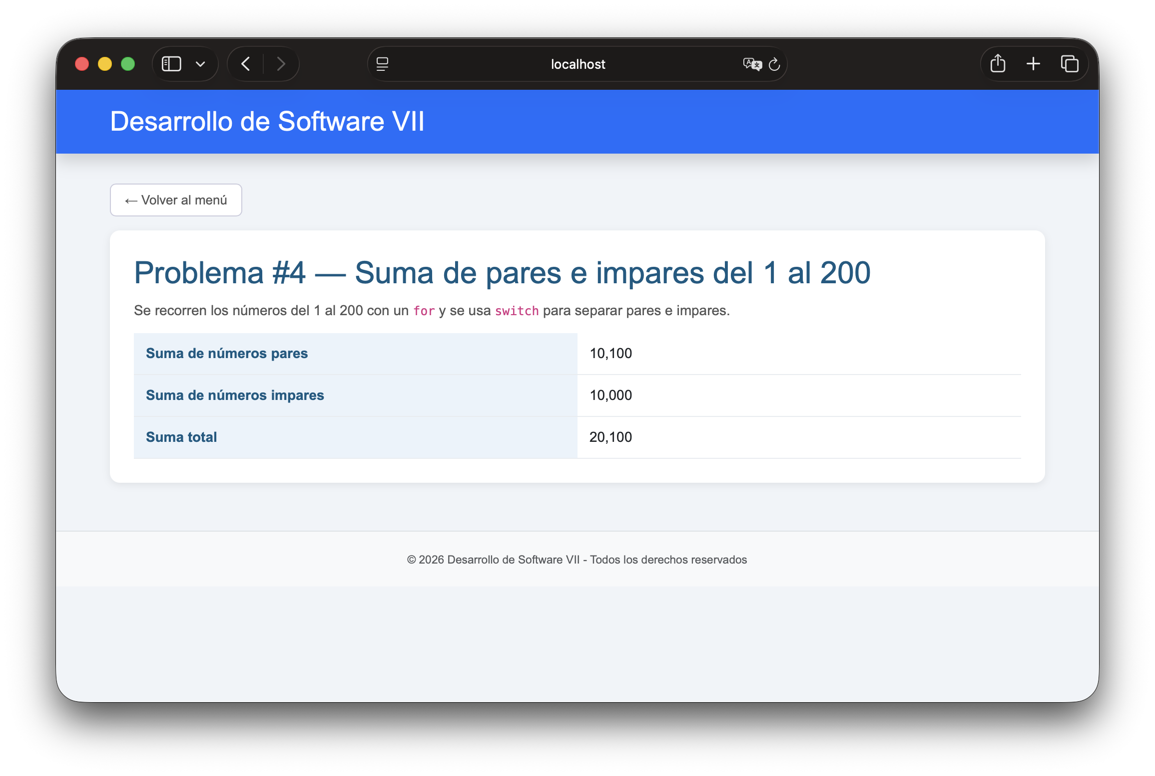

Problema #5 — Clasificar edades

Objetivo
El usuario ingresa la edad de 5 personas. El programa clasifica cada una en una de cuatro categorías (Niño, Adolescente, Adulto, Adulto mayor), muestra un resumen con conteo por categoría y genera una gráfica de barras con Chart.js.

Estructura del archivo
El archivo se divide en cuatro secciones:
- Inicialización de variables y lógica PHP.
- Formulario HTML con 5 campos de edad.
- Bloque de clasificación individual.
- Bloque de estadísticas + gráfica de barras.

Flujo lógico

1. Inicialización
$errores = [], $personas = [], $conteo = ["Niño" => 0, "Adolescente" => 0, "Adulto" => 0, "Adulto mayor" => 0], $resultados = null.

2. Lectura y validación de edades
Un bucle for itera de 1 a 5 leyendo los campos edad1…edad5 de $_POST. filter_var con FILTER_VALIDATE_INT y rango [0, 120] valida que sea un entero realista.

3. Clasificación con if/elseif/else
Cada edad válida se clasifica con esta cadena de condiciones:
Condición | Categoría
edad <= 12 | Niño
edad <= 17 (y > 12) | Adolescente
edad <= 64 (y > 17) | Adulto
edad > 64 | Adulto mayor

La persona se agrega al arreglo $personas como un array asociativo con las claves "edad" y "categoria". El contador $conteo[categoria]++ registra cuántas hay de cada tipo.

4. Vista — Clasificación individual
Un foreach sobre $personas muestra la edad y la categoría de cada persona. La categoría se usa para aplicar una clase CSS dinámica (tag-nino, tag-adolescente, etc.).

5. Vista — Estadísticas
Una tabla muestra cuántas personas hay en cada categoría.

6. Gráfica de barras
Se incluye Chart.js desde CDN y se crea un <canvas>. Los datos del arreglo $conteo se inyectan directamente en el JavaScript mediante PHP echo, generando una gráfica de barras con cuatro colores distintos.

Estructuras de control utilizadas
Estructura | Propósito
for ($i = 1; $i <= 5; $i++) | Leer las 5 edades del formulario.
if / elseif / else | Clasificar la edad en una de las 4 categorías.
foreach ($personas as …) | Mostrar la clasificación de cada persona.
foreach ($conteo as …) | Mostrar el conteo por categoría en la tabla.

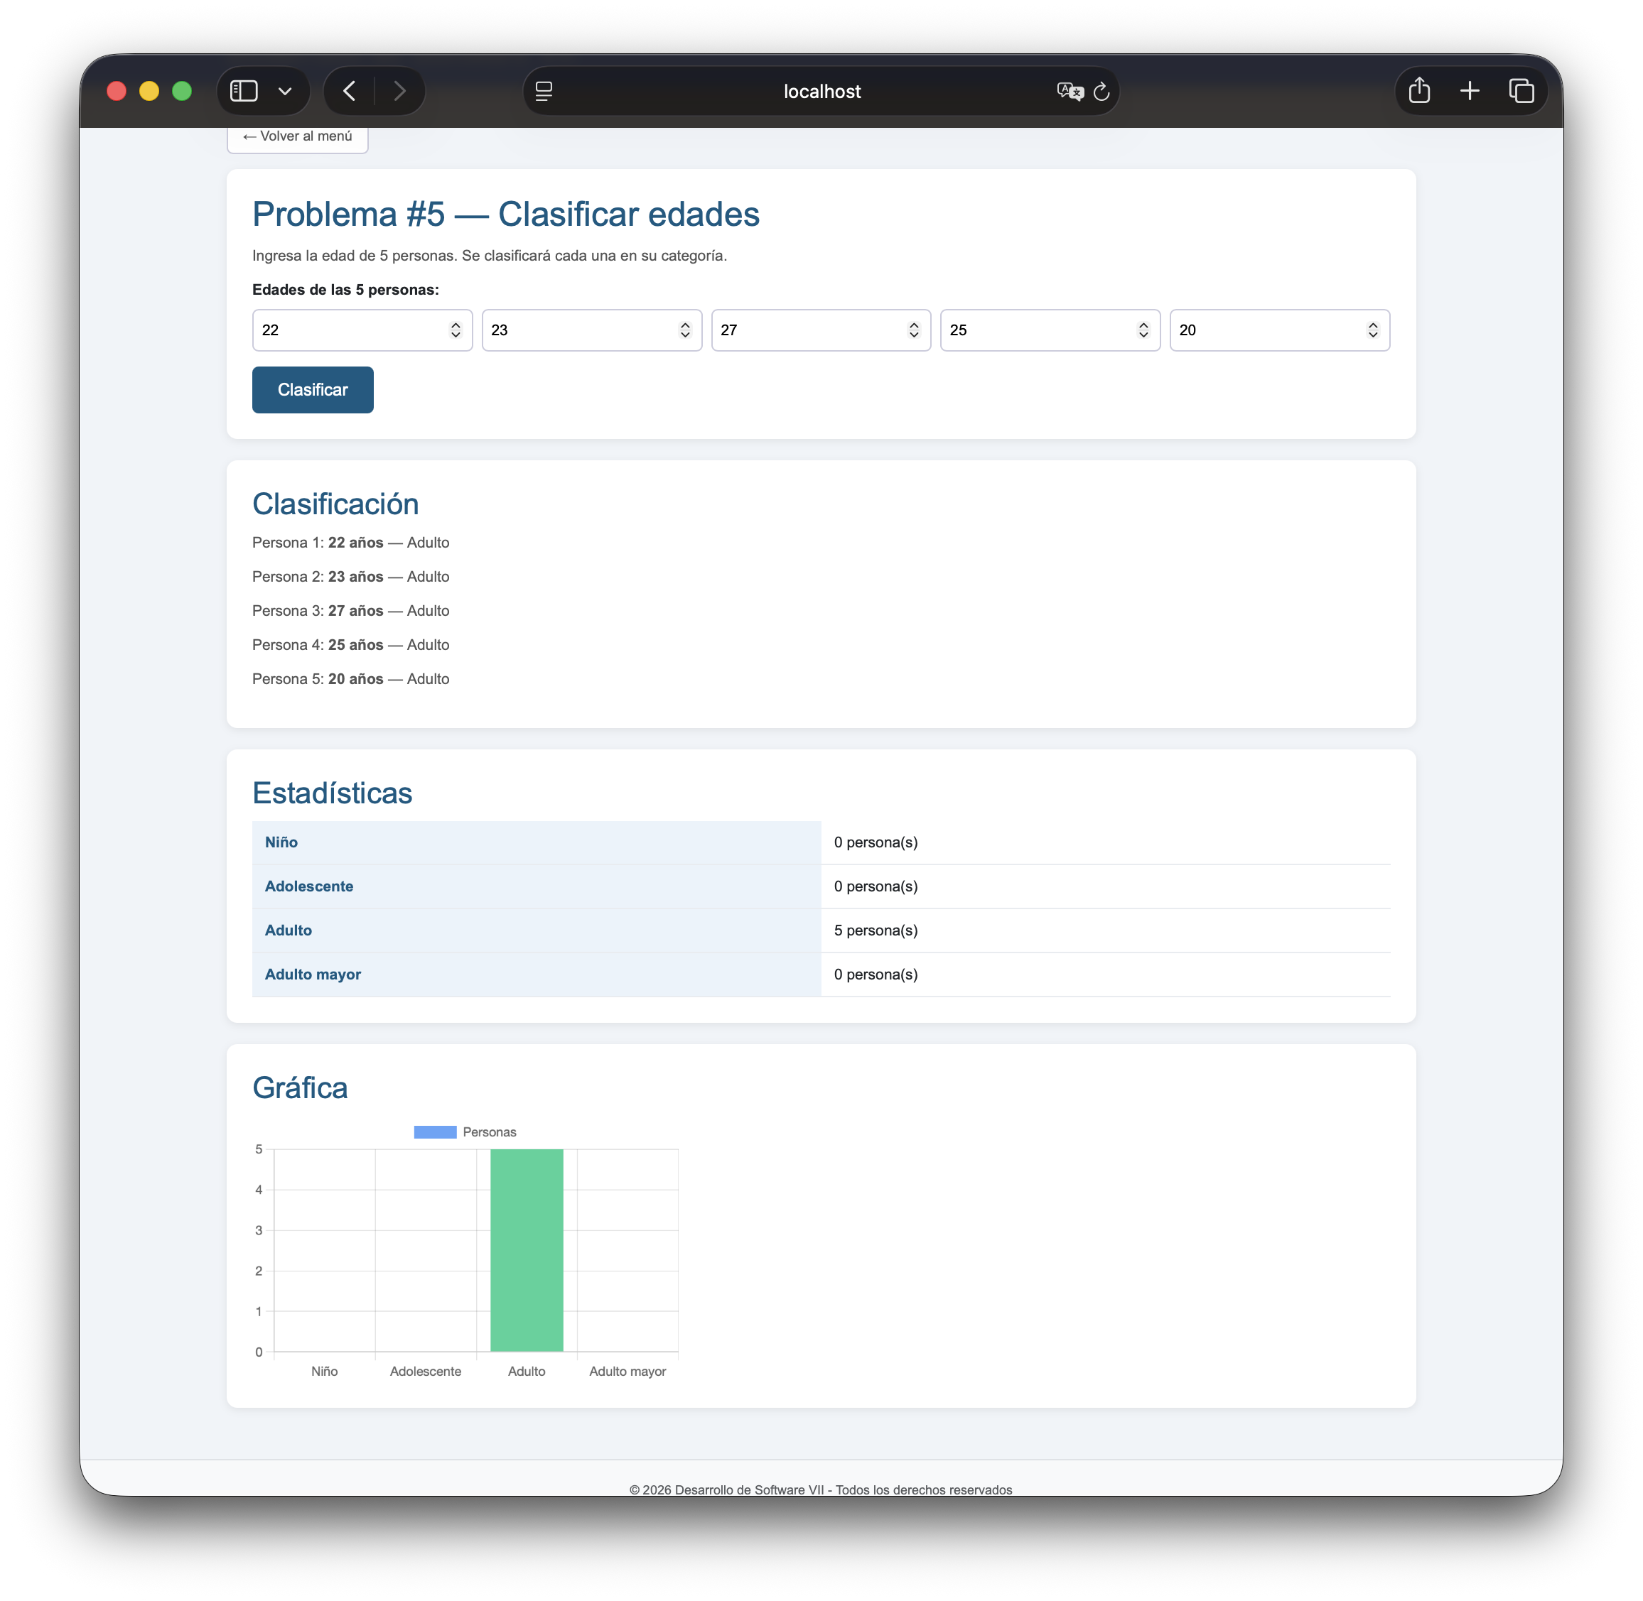

Problema #6 — Presupuesto hospitalario

Objetivo
El usuario ingresa el presupuesto anual de un hospital. El programa distribuye ese monto entre tres áreas (Ginecología 40%, Traumatología 35%, Pediatría 25%) y muestra los montos calculados junto con una gráfica de pastel (pie chart) con Chart.js.

Estructura del archivo
Tres secciones principales:
- Bloque PHP de lógica (validación y cálculo).
- Tabla informativa de porcentajes + formulario.
- Tabla de resultados + gráfica de pastel.

Flujo lógico

1. Validación del presupuesto
El valor ingresado pasa por Utilidades::validarNumero(), que exige que sea un float mayor o igual a 0. Adicionalmente se comprueba que sea estrictamente mayor que 0.

2. Arreglo de áreas
Se define un arreglo $areas con tres elementos asociativos, cada uno con "nombre" y "pct" (porcentaje como decimal: 0.40, 0.35, 0.25).

3. Cálculo con foreach
Un foreach itera sobre $areas. Para cada área multiplica el presupuesto por el porcentaje decimal ($presupuesto * $area["pct"]) y guarda el resultado en $distribucion junto con el nombre y el porcentaje expresado en enteros (* 100) para la vista.

4. Vista — Tabla de distribución
Muestra el área, el porcentaje y el monto formateado como moneda con number_format(..., 2).

5. Vista — Gráfica de pastel
Chart.js crea un gráfico de tipo "pie" con tres segmentos. Los montos calculados por PHP se insertan directamente en el objeto de datos JavaScript mediante echo de PHP.

Estructuras de control utilizadas
Estructura | Propósito
if ($presupuesto === null || $presupuesto <= 0) | Validar que el presupuesto sea un número positivo.
foreach ($areas as $area) | Calcular el monto de cada área.
foreach ($distribucion as $d) (HTML) | Renderizar cada fila de la tabla de resultados.

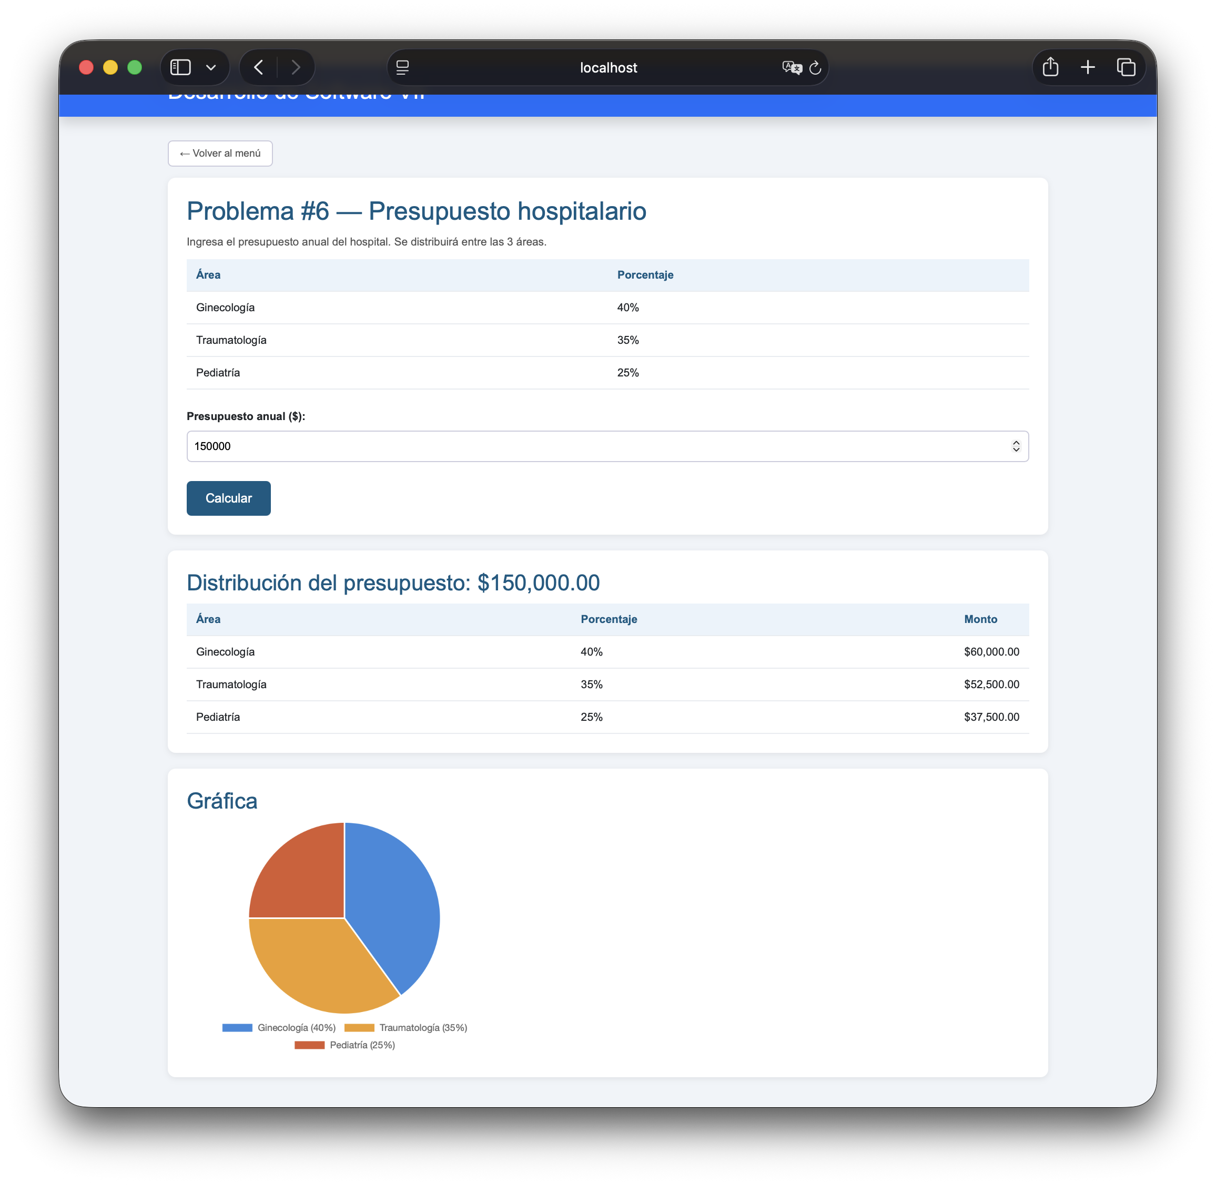

Problema #7 — Calculadora de Datos Estadísticos

Objetivo
El usuario elige cuántas notas quiere analizar (N). El sistema muestra N campos de entrada y calcula: promedio, desviación estándar poblacional, nota mínima y nota máxima.

Estructura del archivo
Este problema usa un formulario de dos pasos dentro de una sola petición POST: primero el usuario indica cuántas notas quiere, lo que hace aparecer los campos de notas dinámicamente, y luego envía todos los valores juntos.

Flujo lógico

1. Lectura de la cantidad
$x = isset($_POST["x"]) ? (int)$_POST["x"] : 0. Si no hay POST, $x vale 0 y no se muestran campos de notas.

2. Recopilación de notas
Un bucle for itera de 1 a $x. Por cada índice verifica si existe $_POST["numI"] y, de existir, lo convierte a float y lo agrega al arreglo $notas.

3. Cálculo de estadísticas
Solo se calculan si count($notas) === $x y $x > 0 (es decir, se recibieron exactamente tantas notas como se pidieron).
- Promedio: bucle foreach acumula la suma, luego divide entre $cantidad.
- Mínimo y máximo: dos bucles foreach comparan cada nota con $minima y $maxima.
- Desviación estándar poblacional: foreach acumula la suma de (nota − promedio)². Luego se divide entre $cantidad (no entre $cantidad−1) y se aplica sqrt().

4. Vista — Formulario dinámico
Si $x > 0 se genera un bloque div.fila-5 con $x campos de texto mediante un bucle for. El formulario envía tanto "x" como todos los "numI" en la misma petición POST, de modo que el servidor puede procesar todo en un solo viaje.

5. Vista — Resultados
Si $resultados no es null se muestra una tabla con los cuatro valores estadísticos formateados a 2 decimales.

Diferencia clave respecto al Problema #1
El Problema #1 calcula la desviación muestral (divide entre n−1, usando Utilidades::calcularDesviacion). El Problema #7 calcula la desviación poblacional (divide entre n), implementando el cálculo directamente dentro del archivo sin usar la clase Utilidades.

Estructuras de control utilizadas
Estructura | Propósito
for ($i = 1; $i <= $x; $i++) — recopilación | Leer cada nota de $_POST.
if (count($notas) === $x && $x > 0) | Verificar que todos los campos fueron completados.
foreach ($notas as $nota) — promedio | Acumular la suma para el promedio.
foreach ($notas as $nota) — min/max | Encontrar la nota menor y mayor.
foreach ($notas as $nota) — desviación | Acumular cuadrados de diferencias.
for ($i = 1; $i <= $x; $i++) — HTML | Generar los campos de entrada dinámicamente.

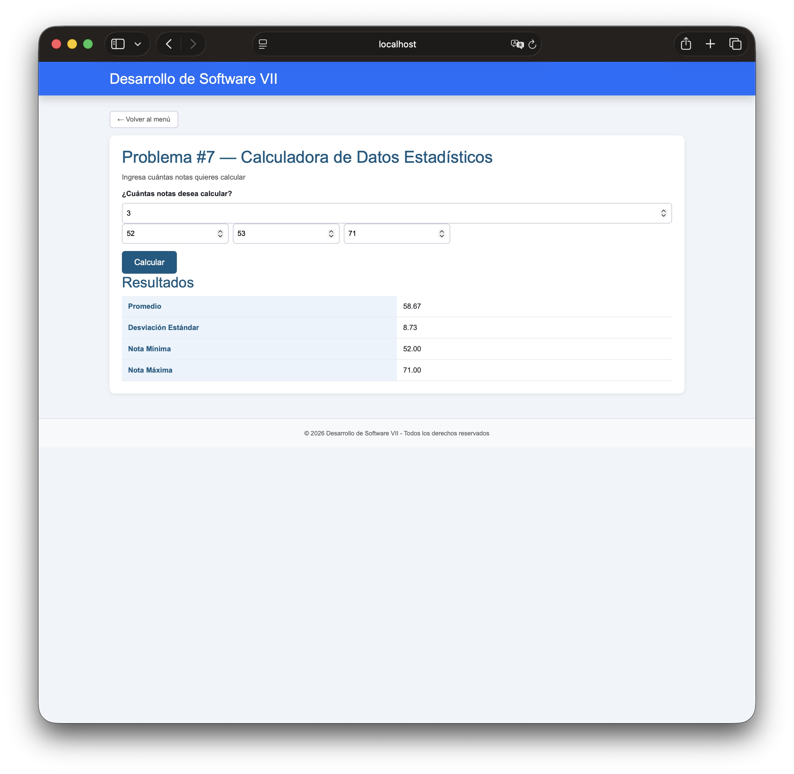

Problema #8 — Estación del año

Objetivo
El usuario selecciona una fecha con un selector de calendario (tipo "date"). El programa determina a qué estación del año del hemisferio sur corresponde esa fecha y muestra una imagen representativa junto con el rango de la estación.

Estructura del archivo
Este problema tiene una estructura diferente a los anteriores: incluye su propio DOCTYPE, <html>, <head> y <body>, funcionando como una página HTML completa en lugar de un fragmento incluido por index.php. La función PHP es independiente de la clase Utilidades (aunque sí incluye Utilidades.php para usar enlaceVolver).

Flujo lógico

1. Función obtenerEstacion($fecha)
Recibe una cadena de fecha en formato "YYYY-MM-DD". La divide en año, mes y día usando explode("-"). Luego construye un número de 4 dígitos $md = mes × 100 + día (por ejemplo, el 15 de julio sería 0715). Este número permite comparar fechas ignorando el año con simples comparaciones de enteros:
Condición sobre $md | Estación (hemisferio sur)
$md >= 1221 OR $md <= 320 | Verano
$md <= 621 | Otoño
$md <= 922 | Invierno
resto | Primavera

2. Valor inicial de la fecha
$fechaInput = date("Y-m-d") establece la fecha de hoy como valor predeterminado del campo.

3. Procesamiento POST
Si el método es POST y el campo "trip-start" no está vacío, se asigna la fecha recibida a $fechaInput y se llama a obtenerEstacion() para obtener el nombre de la estación.

4. Arreglo $datos
Un arreglo asociativo mapea cada estación a su imagen local y al texto de rango de fechas. Se usa para mostrar la información sin necesidad de if/else adicionales: $datos[$resultado] devuelve directamente el array de la estación detectada.

5. Vista
Se muestra un campo <input type="date"> con el valor actual. Si $resultado no es null, se muestra un bloque div.season-block con la imagen de la estación y su rango de fechas.

Estructuras de control utilizadas
Estructura | Propósito
if / elseif / else (dentro de obtenerEstacion) | Determinar la estación por rango de $md.
if POST && !empty(trip-start) | Procesar solo cuando el formulario fue enviado.
if ($resultado) (HTML) | Mostrar el resultado solo cuando existe.

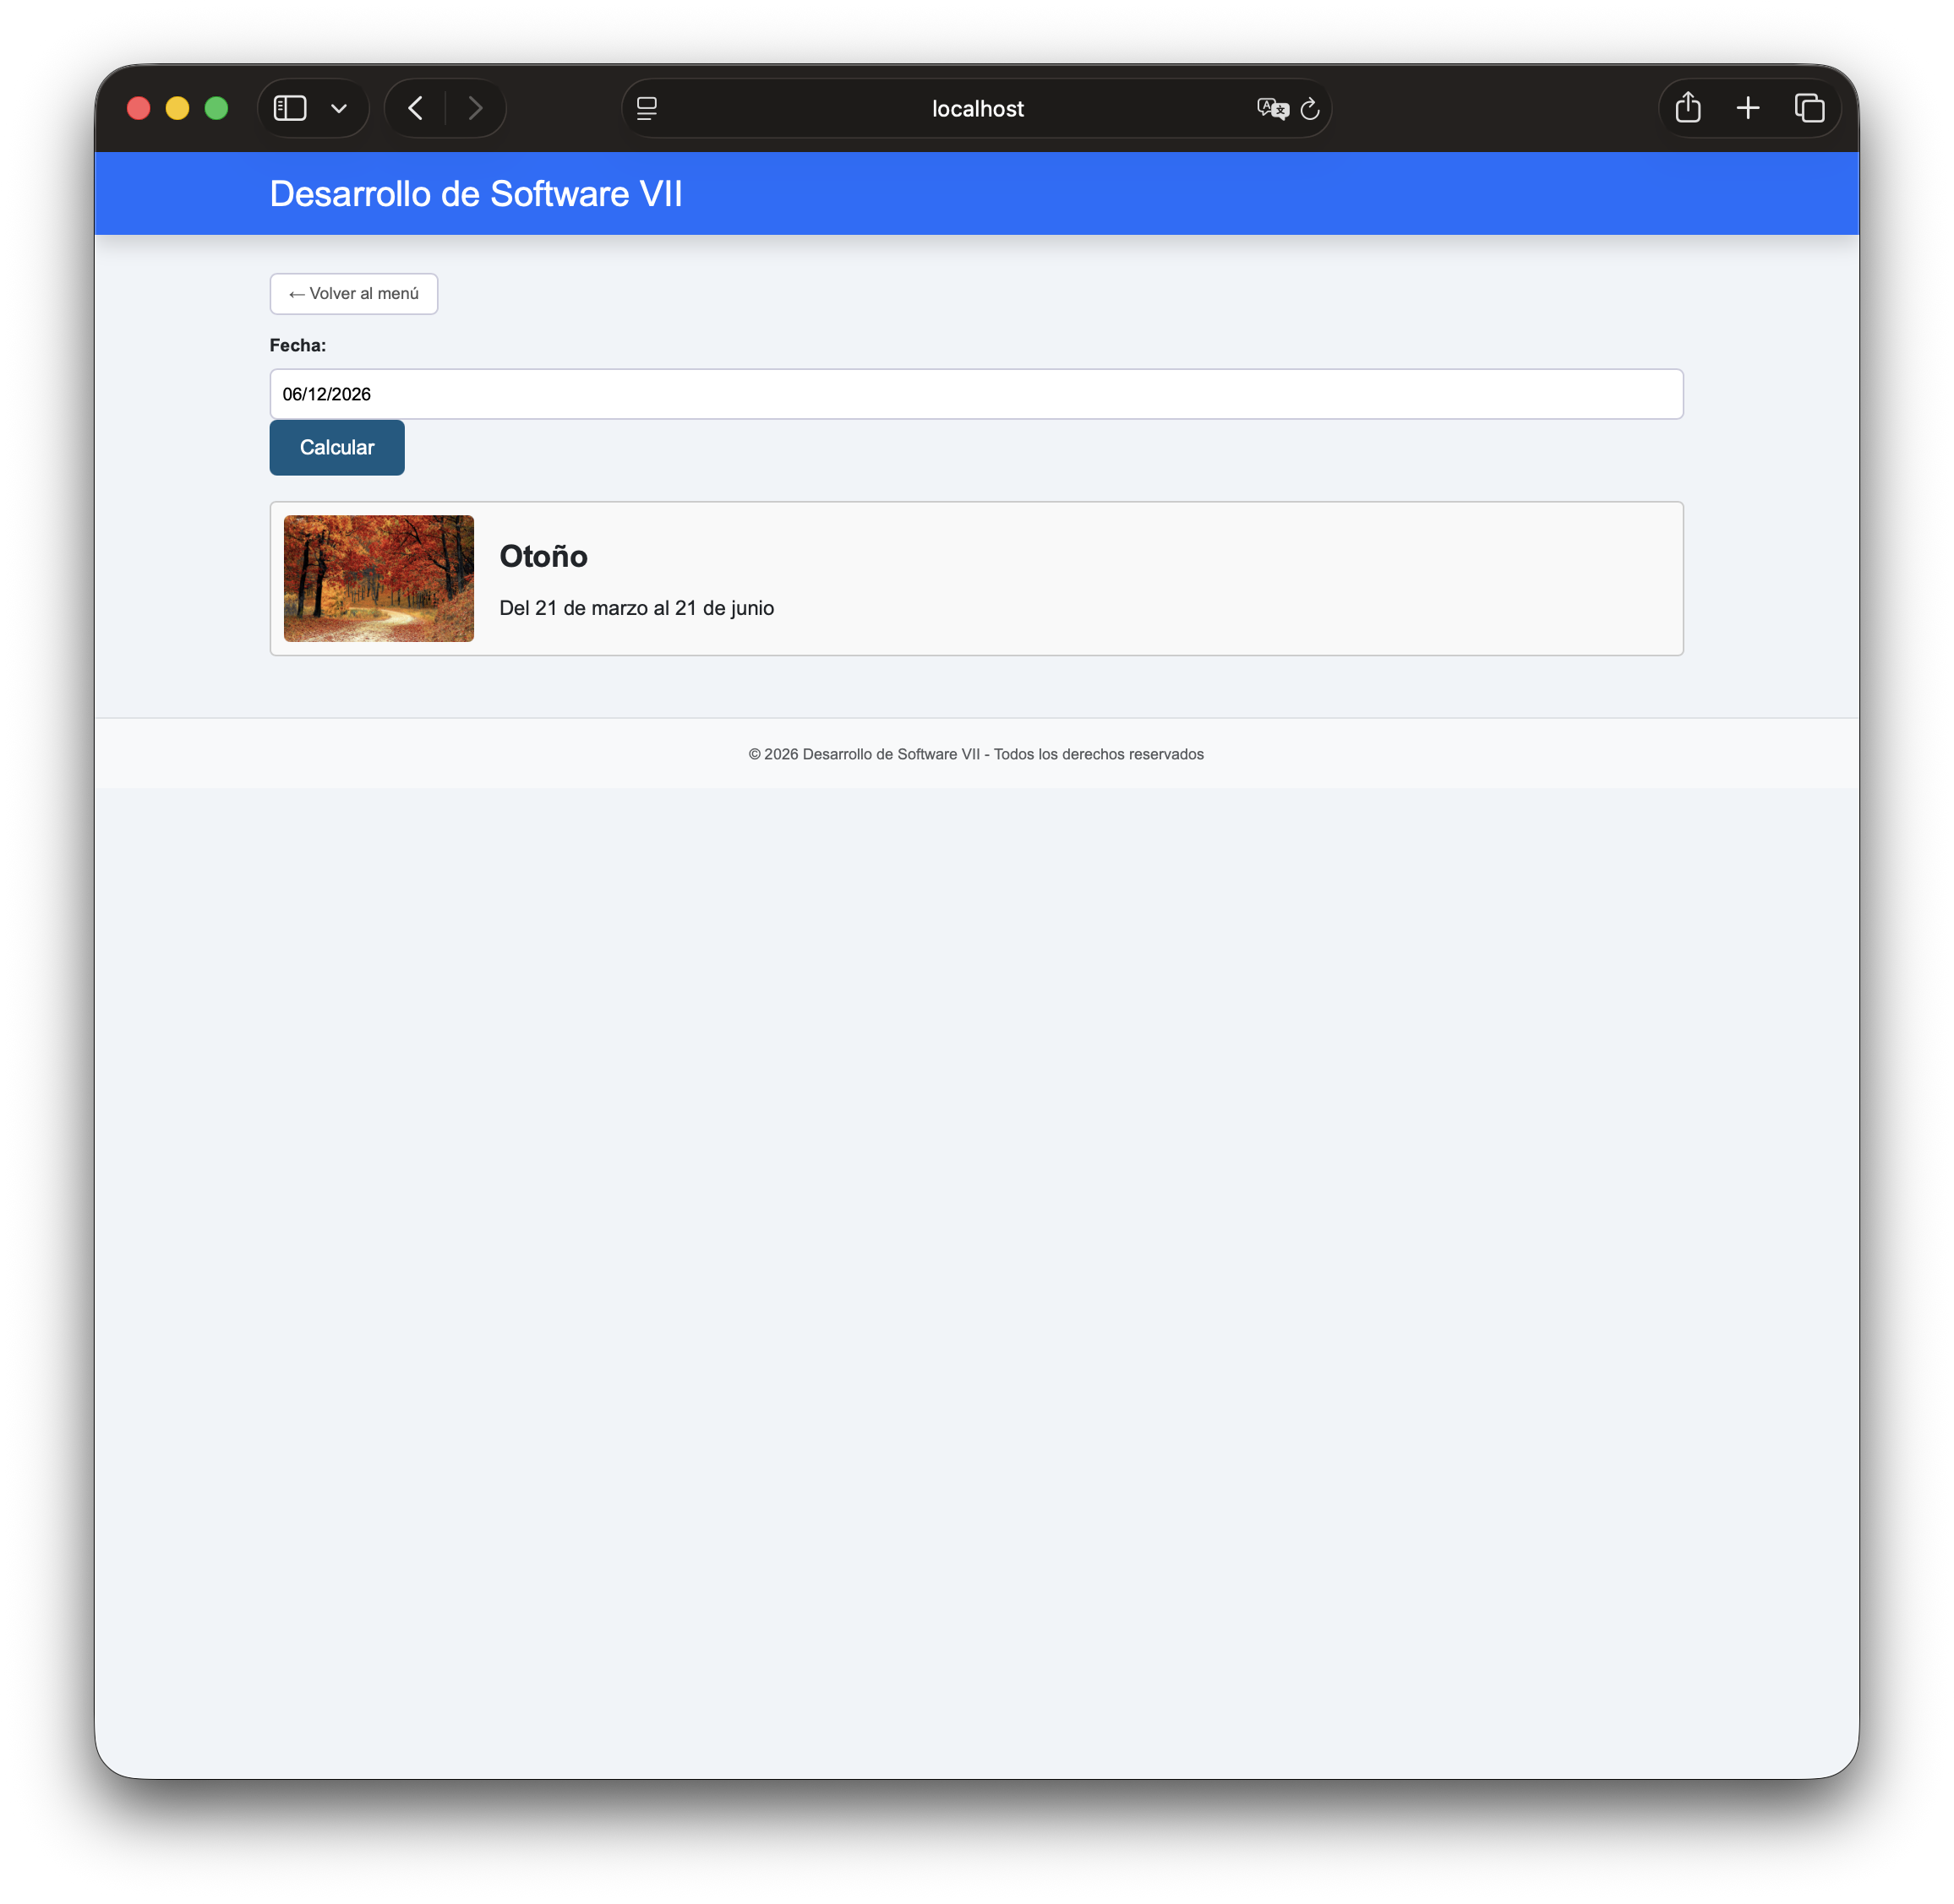

Problema #9 — Potencias de una base del 1 al 9

Objetivo
El usuario selecciona una base entera del 1 al 9 mediante botones de radio. El programa calcula y muestra las primeras 15 potencias de esa base (base¹, base², …, base¹⁵) en una tabla.

Estructura del archivo
Al igual que el Problema #8, este archivo incluye su propio DOCTYPE y estructura HTML completa. No usa el layout de index.php de la misma forma que los problemas 1–7. El formulario usa botones de radio en lugar de un campo de texto.

Flujo lógico

1. Lectura y sanitización de la base
$base = isset($_POST["base"]) ? (int)$_POST["base"] : 4 lee la base elegida. La línea max(1, min(9, $base)) garantiza que el valor siempre esté en el rango [1, 9], aunque el usuario intente manipular la petición.

2. Generación de potencias
$cantidad = 15 define cuántas potencias se calcularán. Un bucle for itera de $i = 1 a 15 y en cada paso llama a pow($base, $i) (función nativa de PHP para potencias). Cada resultado se guarda en el arreglo $potencias como array asociativo con "exp" y "resultado".

3. Vista — Selector de base
Un bucle for del 1 al 9 genera nueve pares <input type="radio"> + <label>. El radio correspondiente a la base actualmente seleccionada recibe el atributo "checked" comparando $n === $base.

4. Vista — Tabla de resultados
Un foreach sobre $potencias genera una fila por potencia con tres columnas: el exponente (#), la expresión "base^exp" usando la etiqueta HTML <sup>, y el resultado numérico formateado con number_format (separador de miles con coma).

Estructuras de control utilizadas
Estructura | Propósito
max(1, min(9, $base)) | Sanitizar el rango de la base sin if.
for ($i = 1; $i <= $cantidad; $i++) | Calcular las 15 potencias.
for ($n = 1; $n <= 9; $n++) (HTML) | Generar los 9 botones de radio.
foreach ($potencias as $p) (HTML) | Renderizar cada fila de la tabla.
$n === $base ? "checked" : "" | Marcar el radio activo con operador ternario.

Ejemplo de salida para base = 4
Exponente | Expresión | Resultado
1 | 4¹ | 4
2 | 4² | 16
3 | 4³ | 64
5 | 4⁵ | 1,024
10 | 4¹⁰ | 1,048,576
15 | 4¹⁵ | 1,073,741,824

